Cruzada en "jeans"
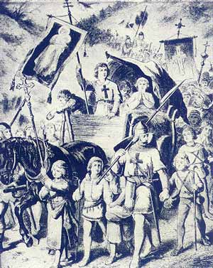

Thea Beckman
Edrtorial SM Madrid

ACTIVITAT GEOGRÀFICA

Situa en un mapa d'Europa: riu Rin, Selva Negra, Karwendel, Alps, riu Po, Umbría,
Amsterdam, Pisa, Bolonia, Espira, Colonia, Rottweil, Genova, Brindisi.

PREGUNTES DE SEGUIMENT DE LA LECTURA

l. Com passa Dolf del segle XX al segle XIII? On havia d' arribar? On va arribar
realment?

2. Com coneix Leonardo? Per què no pot tomar al segle XX?

3. Explica com és la Croada dels Nens i què passa a Espira.

4. Qui és en Nicolás? Ien Carolus? Per què sorprèn el ganivet de Dorf?

5. Per quines raons s'entronta Dorf amb els religiosos?

6. Quines reformes introdueix Dorf en l'organització de la Croada?

7. De quina forma paga al flequer de Rottweil pel pa?

8. Quines característiques tenia la mort escarlata? De quina forma l'aturen? Com
aconsegueixen endarrerir la sortida dels croats?

9. De què acusen a Dorf? Quins arguments feien servir? Com es resol la disputa? Què és un judici de Déu?

10. Qui segresta els nens? Per què els segresta? Com els allibera Dorf?

11.A quin animal espanta Leonardo?

12. Per què són atacats pels camperols italians?

13. Com mor el rei? Qui és elegit?

14. Què revela August a Dorf? Quins són els plans secrets de Dom Anselmus?

15. De quina forma impedeix Dorf que embarquin els nens? Com acaba Anselmus?Com mor Nicolás?

16. Explica el que fan els croats després. Com els utilitza el comte del castell de
Trasimeno?

17. Qui era el bisbe Nicolás? A quin personatge ha donat lloc?

18. Com es van dissolent els croats?

19. De quina forma contacta el Dr. Simiak amb Dorf? Explica com toma al segle XX.

PREGUNTES DE REFLEXIÓ

1. Quina diferència veus entre la importància de la religió actualment i al segle XIII?

2. Per quina raó es podria fer una croada de nens?

3. Busca informació a la biblioteca o a internet sobre aquesta croada dels nens o dels innocents i contrasta quins elements reals o fantàstics hi ha en aquesta lectura..

